URNIK 7. 10.

- 9 – 10:30
  - Predstavitev projektov
    - drugim učiteljem
    - učencem
  - delo na gradivu za vaše projekte
- 10:09 – 11:00
- 11:00 – 12:00
  - NAPOJ.SI 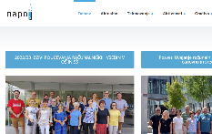
  - Plakat 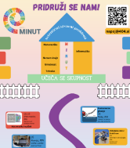
  - Vizitke
- 12:00 – 13:00
  - delo na gradivu za vaše projekte
- 13:00 – 14:00
  - PIZZA TIME
- 14:00 – 15:30
  - pregled anketnih vprašanj za učence
  - dogovor glede terminskega plana za š. l. 23/24
  - Ideje glede strokovne ekskurzije
- 15:30 – 16:00
- 16:00 – 22:30
  - delo na gradivu za vaše projekte

